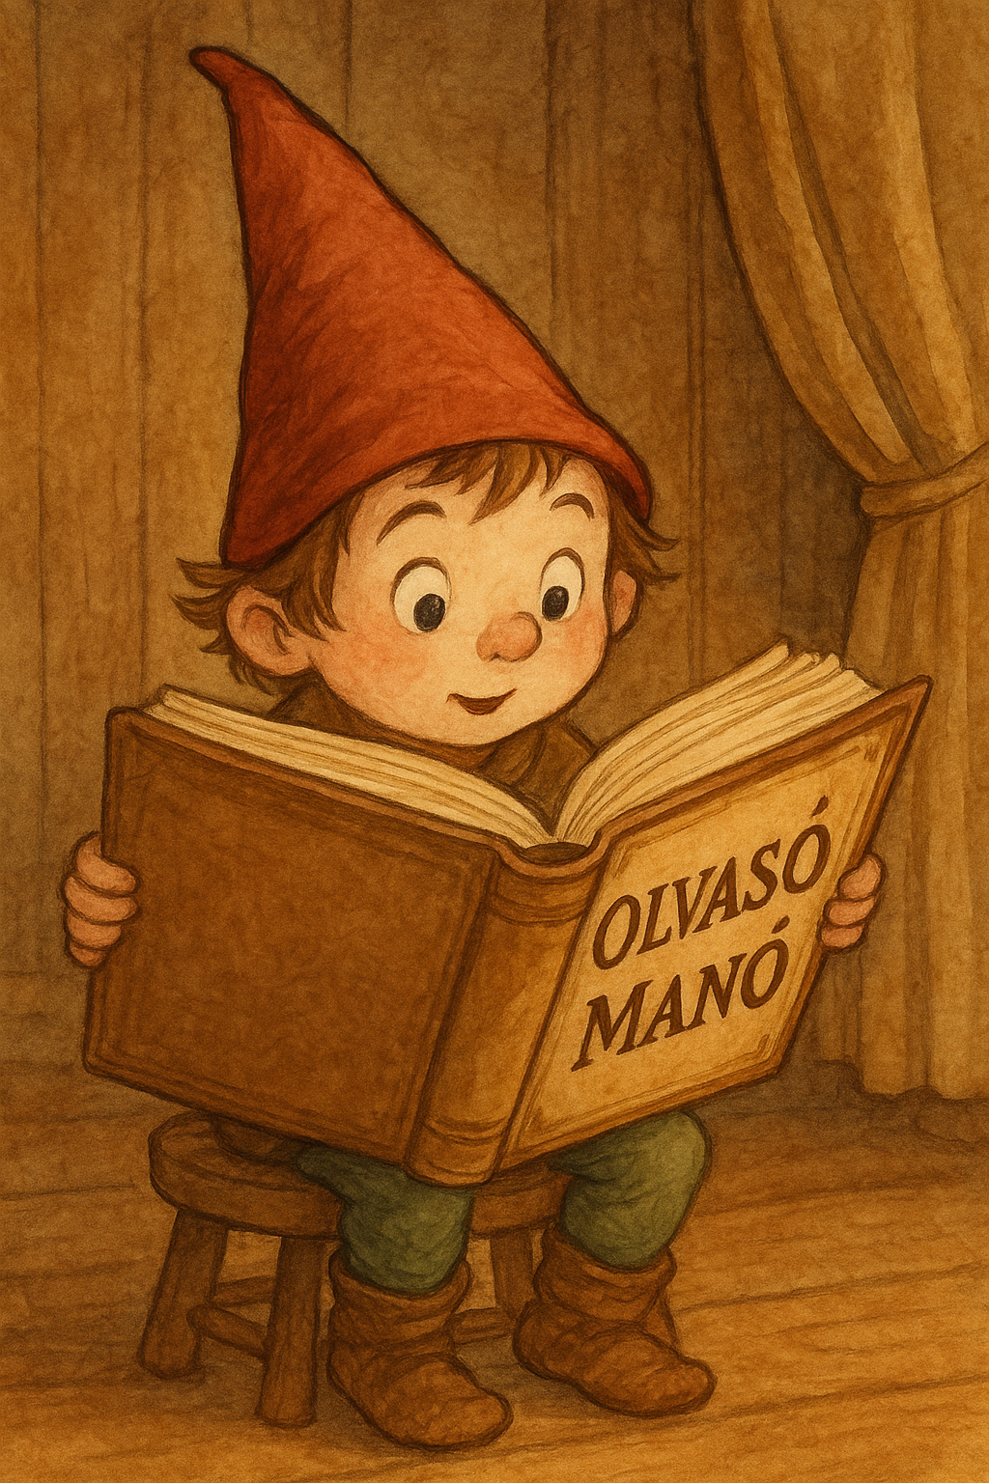
Nyulász Péter: Helka

- Helkát és Csiperkét (Cipriánt) szoros szálak kötik össze. Melyek ezek?

- Kicsoda Tramini és Furmint? Szerintetek – a könyv és helyszínei ismeretében- honnan kapták a nevüket? Más könyvben is keresnetek kell majd! Mik voltak a forrásaitok? Írjátok le azt is!

- „Föld mélyén, tó lepte
üregben elrejtve.” - Ez a barlang ma is megtalálható? Hol van, s hogy nevezik ma?

Neved, e-mail címed:
…………………………………………………………………………………………………..
Iskolád, osztályod:
…………………………………………………………………………………………………..
Lakcímed: ……………………………………………………………………………………….

